TIẾT 58 : TÌM HAI SỐ BIẾT TỔNG VÀ HIỆU CỦA HAI SỐ ĐÓ ( T1)
I. Yêu cầu cần đạt.
1. Kiến thức - kỹ năng:
- Nhận biết và giải được bài toán tìm hai số biết tổng và hiệu của hai số đó.
- Vận dụng giải các bài tập và bài toán thực tế liên quan.
2. Năng lực
- Phát triển năng lực lập luận, tư duy toán học và năng lực giao tiếp toán học.
3. Phẩm chất.
- Có ý thức giúp đỡ lẫn nhau trong hoạt động nhóm để hoàn thành nhiệm vụ. Có ý thức tự giác học tập, trả lời câu hỏi; làm tốt các bài tập.
- Biết giữ trật tự, lắng nghe và học tập nghiêm túc.
II. Đồ dùng dạy học: Máy soi
III. Các hoạt động dạy và học chủ yếu
Hoạt động của giáo viên | Hoạt động của học sinh
A. Khởi động: (2-3’)  - Yêu cầu HS hát theo nhạc để KĐ đầu giờ học.  - Tính tổng của hai số sau:  43 270 và 15 132  - GV Nhận xét, tuyên dương.  - GV dẫn dắt vào bài mới  B. Khám phá: (11-13’)  - GV chiếu tranh lên MH yêu cầu HS quan sát tranh và nêu tình huống có trong tranh.  - GV cho HS nêu lại bài toán sau đó đọc lại gợi ý của Rô bốt.  1) Cách 1: GV nêu cách tóm tắt bài toán bằng cách vẽ sơ đồ.  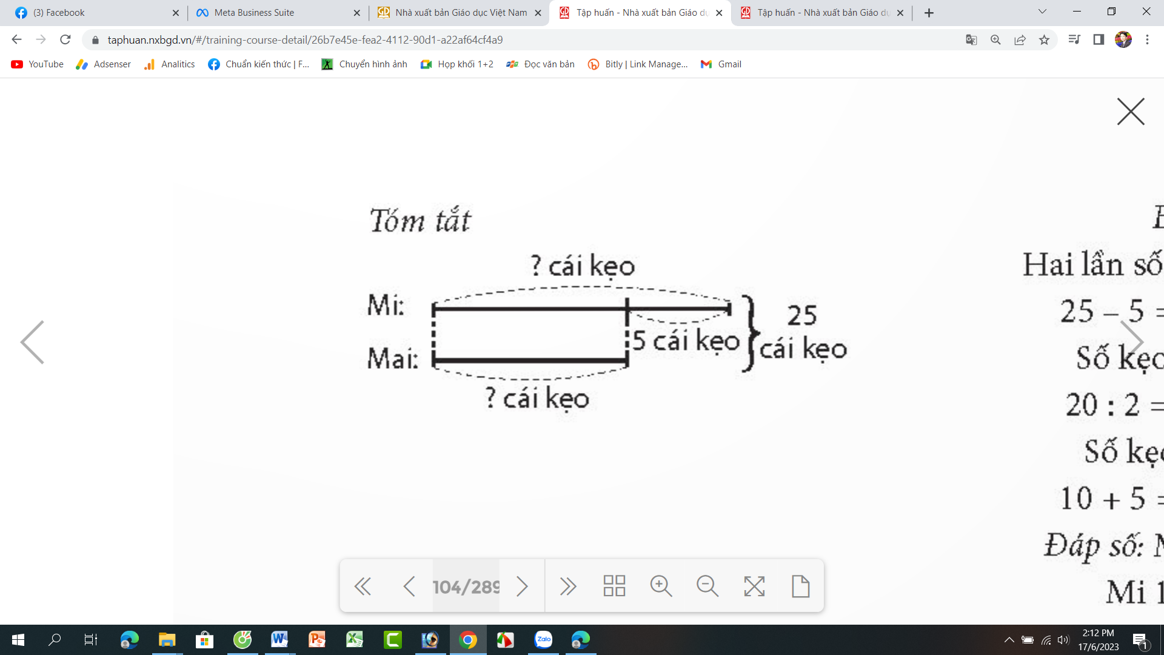  - Qua sơ đồ ta thấy:  + Bạn Mi có số kẹo bằng 1 đoạn thẳng và thêm một đoạn tương ứng 5 cái.  + Bạn Mai có số kẹo bằng 1 đoạn thẳng của bạn Mi nhưng không có 5 cái.  + Cả hai bạn có số kẹo là 25 cái.  - Dựa vào sơ đồ đã tóm tắt, GV cùng HS thực hiện giải bào toán.  - GV giải thích: Cách giải này gọi là tìm số bé trước rồi mới tìm số lớn.  - GV nhận xét, tuyên dương  2) Cách 2: GV cùng HS trao đổi và tóm tắt bằng sơ đồ đoạn thẳng theo cách 2:  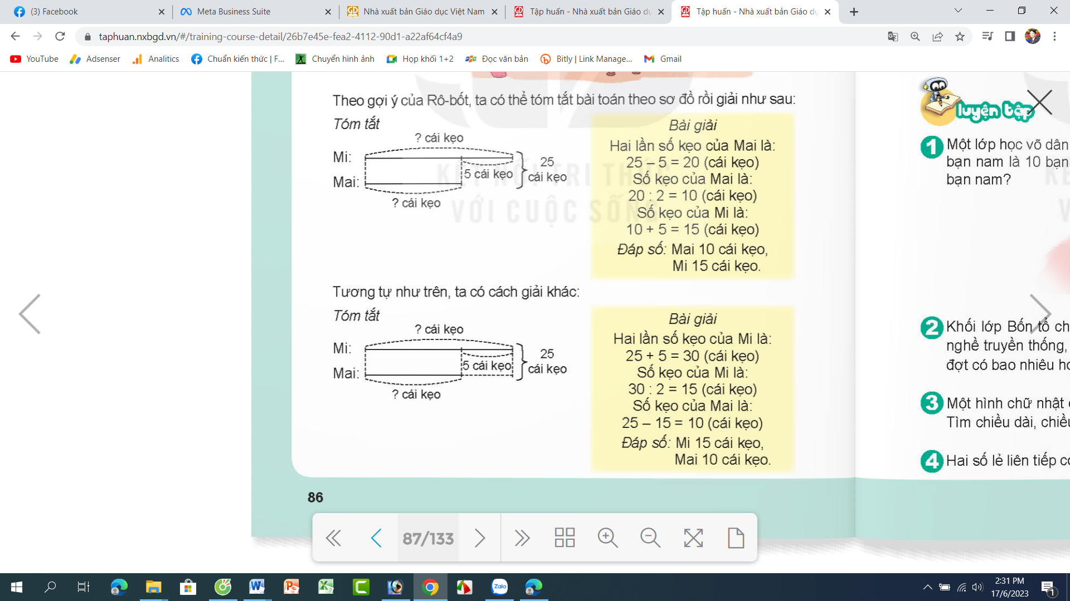  - GV nhấn mạnh: Bạn Mi có một đoạn thẳng và thêm 5 cái kẹo. Bạn Mai cũng có 1 đoạn thảng bằng bạn Mi nhưng bị thiếu 1 đoạn tương ứng 5 cái kẹo.  - Dựa vào sơ đồ đã tóm tắt, GV cùng HS thực hiện giải bài toán.  - GV giải thích: Cách giải này gọi là tìm số lớn trước rồi mới tìm số bé.  - GV mời HS quan sát và tìm ra quy tắc tìm số bé và tìm số lớn.  - GV nhận xét tuyên dương  - Yêu cầu HS đọc nội dung ghi nhớ sgk/87 | - HS hát KĐ  - HS thực hiện bảng con.  - H trình bày bài, nhận xét.  - HS lắng nghe  - Quan sát các bước thực hiện bài toán.  + Bước 1: Tóm tắt bằng sơ đồ đoạn thẳng.  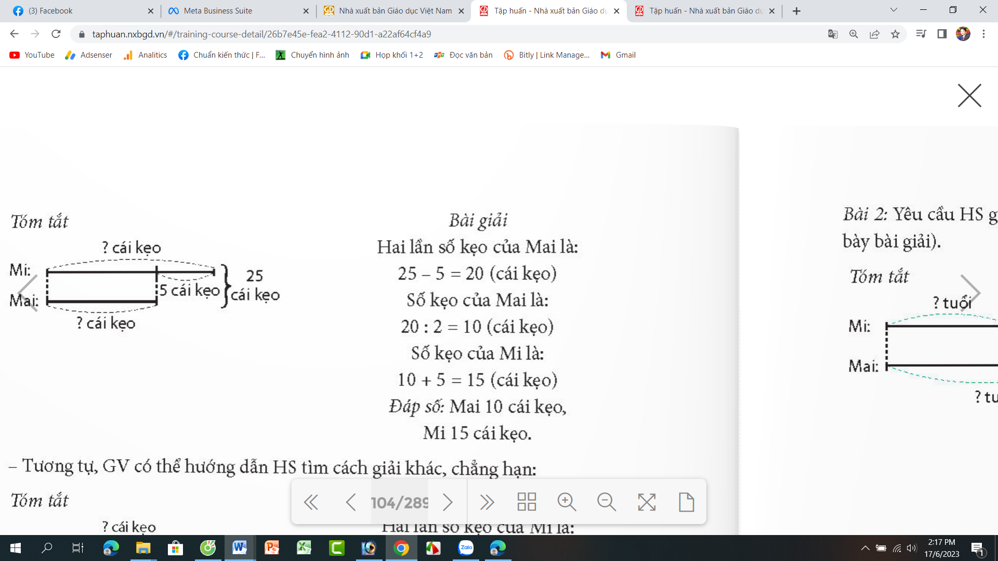  - HS lắng nghe rút kinh nghiệm.  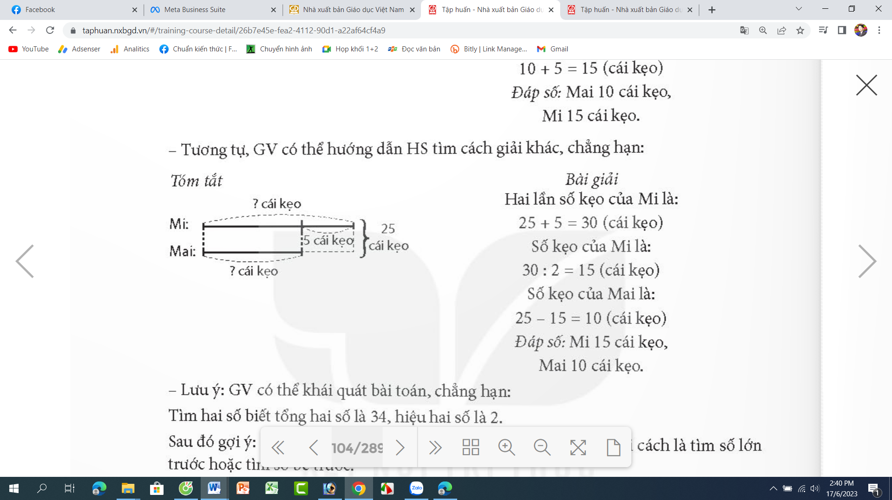  - HS nêu quy tắc:  + Tìm số bé = (Tổng - hiệu) : 2  + Tìm số lớn = (tổng + hiệu) : 2  - HS đọc theo dãy.
C. Hoạt động luyện tập (15-17’)
Bài 1: (6-8’)  - KT: Giải bài toán tìm hai số biết tổng và hiệu của hai số dó.  - GV mời 1 HS đọc yêu cầu bài.  - GV yêu cầu HS làm bài vào vở  - GV quan sát, hỗ trợ HS.  - GV soi bài.  - GV soi bài có cách giải khác.  - GV nhận xét, chốt bài làm đúng, tuyên dương HS chia sẻ bài làm tốt.  Bài 2: (6-8’)  - KT: Giải bài toán tìm hai số biết tổng và hiệu của hai số dó.  - Gọi HS đọc yêu cầu bài.  - GV yêu cầu HS làm bài vào vở.  - GV quan sát, hỗ trợ HS.  - GV soi bài.  - GV soi bài có cách giải khác  - GV nhận xét chung, tuyên dương HS, chốt đáp án.  * Chốt: Khi giải toán có lời văn các em cần lưu ý gì? | - 1 HS đọc yêu cầu bài toán.  - HS làm bài vào vở.  - HS đọc bài làm, chia sẻ  * DKCH:  + Muốn biết mẹ đem ra chợ bán bao nhiêu quả trứng gà bạn làm thế nào?  + Muốn biết mẹ đem ra chợ bán bao nhiêu quả trứng vịt bạn làm thế nào?  + Bài làm của tôi có kết quả giống bài của bạn nhưng tôi đi tìm số quả trứng vịt mẹ đem ra chợ bán trước.  + Khi giải toán có lời văn bạn cần lưu ý gì?  - HS đọc yêu cầu bài.  - HS làm bài tập vào vở.  - HS trình bày bài làm, chia sẻ bài.  * DKCH:+ Muốn biết Mai năm nay bao nhiêu tuổi bạn làm thế nào?  + Muốn biết Mi năm nay bao nhiêu tuổi bạn làm thế nào?  + Bài làm của tôi có kết quả giống bạn nhưng tôi đi tìm số tuổi của Mi trước.  - HS quan sát, nhận xét.  - HS trả lời, nhận xét.
D. Vận dụng trải nghiệm. (1-2’)
- Qua tiết học hôm nay em học được KT gì?  - Em có cảm nhận gì về tiết học này?  - GV nhận xét tiết học. Dặn dò bài về nhà | - HS nêu

